## Overflow属性

裁剪掉盒子溢出的的部分。可以被赋予四种属性

1. 默认属性visiable；一处的部分在外部显示。

就是没变化

1. Hidden属性：一处的部分会被剪掉。

2.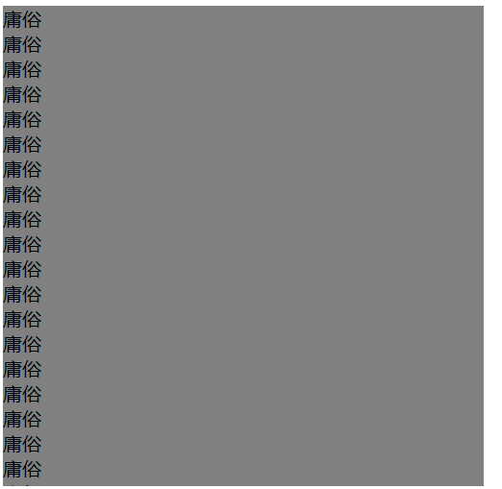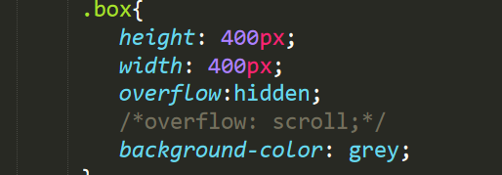

3.scroll自动生成滚动轮（溢不溢出搜会生成和滚动条）

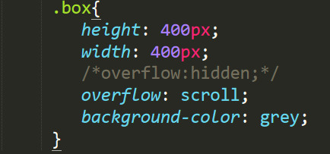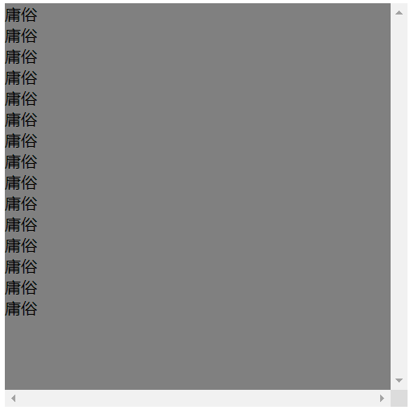

4.auto显示效果和scroll一样但是不溢出就不会显示滚动条。